令和2年7月吉日
会員各位
関係団体各位
一般社団法人新潟県電子機械工業会
令和2年度 第1回「職場を元気にする女性の会」
「アフターコロナで変わる働き方」
意見交換会のご案内
新型コロナウイルスと共存する生活様式にはまだまだ戸惑いもありますが、皆様お変わりなくお過ごしでしょうか。
「職場を元気にする女性の会」は令和２年度最初の企画として下記の通り、初のオンラインで意見交換会を開催いたします。
新型コロナウイルス感染拡大防止の観点から通常の講演会、意見交換会は延期しておりますが、アフターコロナで抱える問題点や既に実施している取組状況についてお互い意見を出し合うことで、情報の共有を図りそれぞれの活動に役立てて貰いたいと思います。
多くの皆様からのご参加をお待ちしております。
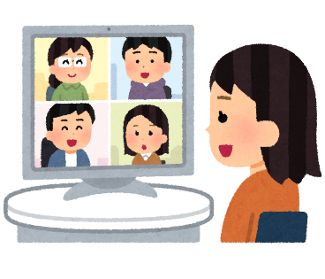
記
１.開催日 令和2年8月26日（水） １３：３０～１4：２０
２.場 所 オンライン会議ツールである「Zoomミーティング」による配信
３.内 容 意見交換会 テーマ「アフターコロナで変わる働き方」
・テレワークの現状や問題点、サイバー攻撃の対応
・社内外のコミュニケーション など
今回のテーマで議論したい事や悩みがあれば
お聞かせ下さい。
４.定 員 １５名程度(先着順)
５.参加費 無 料
６.申込期限 令和2年8月1９日（水）まで
※また、８月２０日（木）を候補日として、接続テストを行います。
「職場を元気にする女性の会」
女性同士が気楽に相談できる仲間づくりを第一の目標とし、皆さんとご相談しながら運営をしています。
○対象 女性社員の方 ※当会会員企業以外も参加可能です。 ○会費・参加費 原則的に無料
○問い合わせ先 （一社）新潟県電子機械工業会 ℡0258-21-5400 担当：島田・髙橋

（一社）新潟県電子機械工業会 行き
ＦＡＸ ０２５８－２１－５４８８ E-mail : neia@neia.or.jp
令和2年度 第1回「職場を元気にする女性の会」参加申込書
会社・団体名 |  |  |  |  |  | TEL
住 所 |  | 〒 |  |  |  | FAX
申込担当者 |  | 所属・氏名
参 加 者 |  | 氏 名 |  | 部 署 名 | 役 職 | メールアドレス  （携帯も可 Zoomに招待する時のみ使用します） |  | 備 考
議論したい事や悩み
(あれば記入)
※名簿の情報は、当工業会からの連絡・情報提供のみに利用いたします。

